Skema 1: MATERIALELISTE
Projekt navn: |  |  | Gruppe nr.:
Gruppens medlemsnavne: |  |  | Dato:
KORT BESKRIVELSE AF PRODUKT:
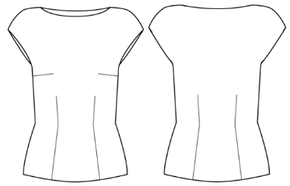

BRUG FOR FØLGENDE VÆRKSTED/LAB: SÆT MINDST ÉT KRYDS!
 | Design |  |  | Fysiklab
 | Kemilab |  |  | Træværksted
 | Biologilab |  |  | Andet, hvor?:
BRUG FOR FØLGENDE MATERIALER:
MATERIALE (estimat) |  | ENHEDSPRIS  (KR/ENHED) |  |  | ANTAL  ENHEDER | CA. PRIS I ALT (KR)
NEDENSTÅENDE MATERIALER SKAFFES PÅ SKOLEN:
KØBER SELV NEDENSTÅENDE MATERIALER:
 |  |  |  |  | I ALT:

Skema 2: MODELKORT
Model nr.: |  |  | Dato:
Ansvarlig: |  |  | Gruppe nr.:
Arbejdstegning:  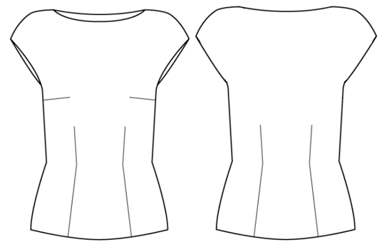 |  |  |   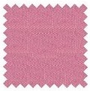  Stof prøve:
Stofkvalitet:  100% bomuld | Vlies kvalitet:  Vlieseline H410 med stabiliseringstråde |  |  | Foer kvalitet:  - ingen foer
Sting antal pr.cm.:  Stikning: 2,5 sting pr. cm.  Pyntesting: 2 sting pr. cm. | Sømbredde: 1 cm.  Opsøm: 2,5 cm. |  |  | Vaskeanvisning  

STOF OG TILBEHØR:
Type: |  | Forbrug + meter pris: |  |  | Pris i alt:
Stofbredde – 140 cm |  | 1,5 m – 125 kr. pr m |  |  | 187,50 kr.
Foer |  |  |  |  | 22,50 kr.
Vlies |  | 0,5 m – 45 kr. pr. m
Vlies bånd
Tilbehør
Knapper
Tråd nr. + farve
Tråd til over Lock
Brand etiket
Str. mrk.
Vaskeanvisning
Hænge etiket
Lynlås
Elastik

ISO-koder: | Maskiner | Tilbehør til maskiner:
301 | Stikkesting | Trykfod til skjult lynlås
514 | Over Lock
Bemærkninger:

Et modelkort til ekstern brug anvendes til præsentation når man tager ud og skal sælge til detailhandel.

Skema 3: MØNSTERDELSOVERSIGT
YDERSTOF SKEMA: |  | Ansvarlig:
Model navn: | Størrelse: | Yderstof: | Dato:
Nummer med forklaring: | Mønsterdele oversigt:
A: Forstykke _ 1 stk.  B: Bagstykke _ 1 stk.  C: For _ ærmegab belægning  D: For _ halsbelægning  E: Bag _ ærmegab belægning  F: Bag _ halsbelægning |   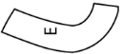    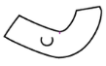  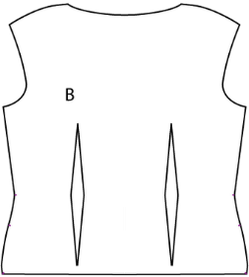  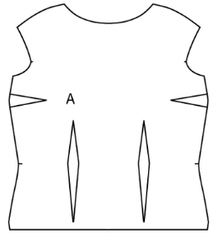
Bemærkninger:

FIXERINGS SKEMA: |  | Ansvarlig:
Model navn: | Størrelse: | Vlies type: | Dato:
Nummer med forklaring: | Mønsterdele oversigt:
G: Forbelægning _ 1 stk.  H: Forærmegab _ 2 stk.  I: Bag belægning _ 1 stk.  J: Bagærmegab _ 2 stk. |   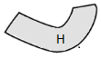    
Bemærkninger:

FOER SKEMA: |  | Ansvarlig:
Model navn: | Størrelse: | Foer type: | Dato:
Nummer med forklaring: | Mønsterdele oversigt:
 | Fjern skemaer der ikke anvendes
Bemærkninger:

Skema 4: MÅLSKEMA TIL DET FÆRDIGE PRODUKT
Model navn: |  | Størrelse: | Dato: |  | Ansvarlig:
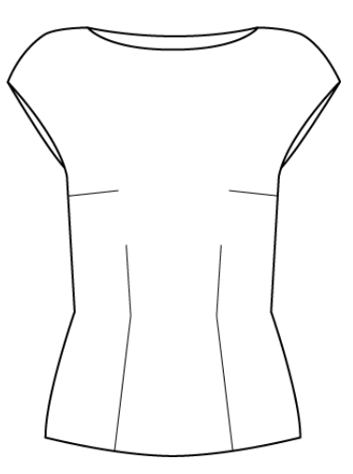
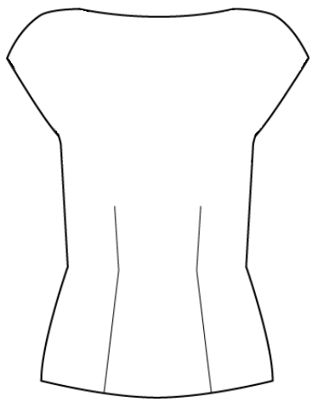
Arbejdstegning: Forstykke Bagstykke

B
C
D
E
F
G
M
Målepunkter |  |  |  | Mål i cm.
A | 1. Brystvidde
B | 2. Talje vidde
C | 3. Hoftevidde 1
D | 3a. Hoftevidde 2
E | 4. Livhøjde
F | 5. Side højde
G | 6. Rygbredde
H | 7. Ryglængde
I | 8. Skulder + ærmelængde samlet  (dele målet op i 2 mål)
J | 8a. Skulder-bredde
K | 8b. Ærmelængde
L | 9. Underdelslængde
M | 10. Halsvidde (7)
Bemærkninger: Målinger tages ud fra det færdige målskema I selv har lavet og sættes ind i dokumentationen  Her skriver man bemærkning om mål og tilretning af modellen  Har man tillagt modellen rørligvidde eller andet |  |  |  |  |  | 8a. Skulder-bredde

Skema 5: MARKER - stofoplægning
Model navn: | Størrelse: | Dato: | Ansvarlig:
Yderstof:
STOFBREDDEN: 1 m 40 cm

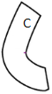

Tråd retning
Tråd retning
TR
TR
TR
TR
TR
TR

TRÅDRETNING: 1 m 25 cm

Vlieseline
TRÅDRETNING: 50 cm
STOFBREDDEN: 90 cm





TR
TR
TR
TR
TR
TR

Skema 6: OPERATIONSRÆKKEFØLGE MED TIDER (valgfri)
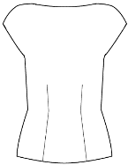  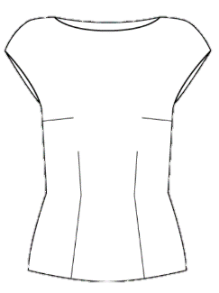  Arbejdstegning: |  | Virksomhed:
Dato:
Initialer:
 |  | Operations forløb
 |  | Materialekvalitet:
 |  | Modelstørrelse:
opr.nr | Maskine – ISO-kode | Operations beskrivelse |  | Kalk. tid
1 | Pers. | Fixer belægninger |  | 0,30
2 | 514 | Overlock skulder, sider og for neden |  | 1,56
3 | 301 | Sy alle indsnit |  | 1,23
4 | 301 | Sy skuldersøm sammen |  | 0,23
5 | 301 | Sy necklabel på belægning bag |  | 0,15
6 | 301 | Sy alle belægninger sammen med for og bag |  | 1,05
7 | 301 | Sy belægning i hals |  | 0,53
8 | 301 | Sy en understikning i hals på belægningen |  | 0.49
9 | 301 | Sy sidesøm sammen med vaskemærke i venstre side |  | 0,58
10 | 301 | Isy belægning i ærmegab |  | 2,05
11 | 301 | Sy en understikning i begge ærmegab på belægningen |  | 1,10
12 | 301 | Oplægning af blusen |  | 1,05
13 | Pres | Færdigpresse blusen |  | 3,58
14 | Finish | Klip tråde og hæng produkt på bøjle |  | 2,15
 |  | Min i alt

Skema 7: PROCESFORLØB
Model nr.: | Ansvarlige: | Str.:

Arbejdstegning på damebluse
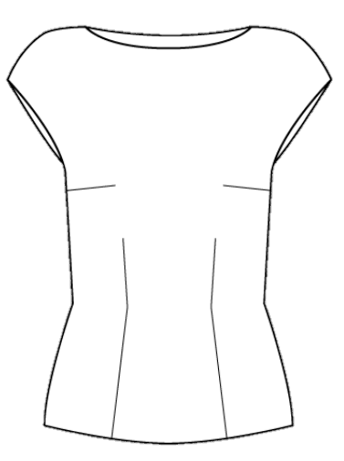
Ret
Vrang
Opr. no. | Maskine nr. | Operation | Teknisk tegning - evt. billede
1.  1.1  1.2  1.3  1.4 | Fikser. | På klæbe vlies:  2 stk. For ærmebelægning  2 stk. Bag ærmebelægning  1 stk. For halsbelægning  1 stk. Bag halsbelægning |       
2.  2.1 | 514 | Ovl.  1 stk. forstk.  1 stk. bagstk  1 stk. halsbelægning for  1 stk. halsbelægning bag  2 stk. ærmebelægning for  2 stk. ærmebelægning bag | X  ﮎ    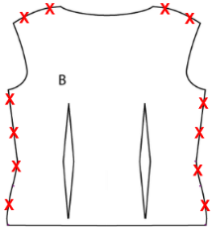  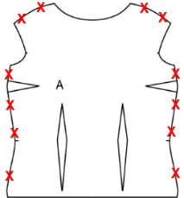    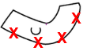  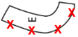  x x x x x  x x x x x
3.  3.1  3.2 | 301 | Halsbelægning  Sy de to halsbelægninger sammen i skuldersømmene, ret mod ret.  Sy for- og bagærmebelægningerne sammen, to og to, i sidesømmen samt skuldersømmen | ﮎ  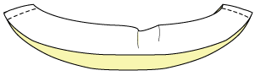  3.1  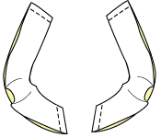  3.2
4.  4.1 | Pres | Mellempres.  Flæk pres alle sømmene på belægningerne | 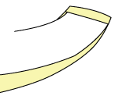  4.1
5.  5.1 | 301 | Sy indsnit  Sy alle indsnittene på for og bagstykket sammen, ret mod ret, efter markeringerne på mønsteret |   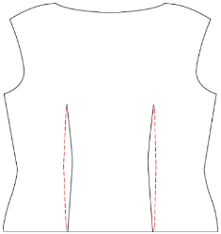  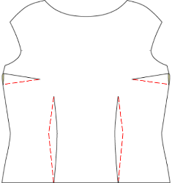  5.1
6  6.1  6.2 | Pres | Mellempres  Brystindsnittene presses opad.  Indsnit på for presses mod midtfor MF  Indsnit på bag presses med midtbag MB | 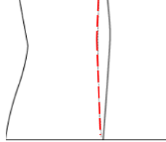  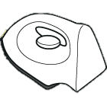
7  7.1  7.2 | 301 | Sammensy  Sammensy skuldersøm ret mod ret med 1 cm søm  Sammensy forstk. og bagstk. ret mod ret i sidesøm med 1 cm søm | 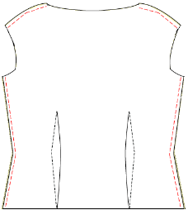  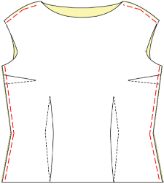  ﮎ  7.1  7.2
8  8.1  8.2  8.3  8.4  8.5  8.6 | 301 | Påsy belægning  Placer halsbelægningen ret mod ret på blusens hals. Sy hele vejen rundt.  Placer højre og venstre ærmebelægning på blusen og sy dem hele vejen rundt.  Sy en indvendig kantstikning på halsbelægningen samt på begge ærmebelægninger.  Klip hakker i sømrummet på både hals- og ærmebelægninger.  Vend og pres.  Hæft belægningerne fast i sømrummet | ﮎ  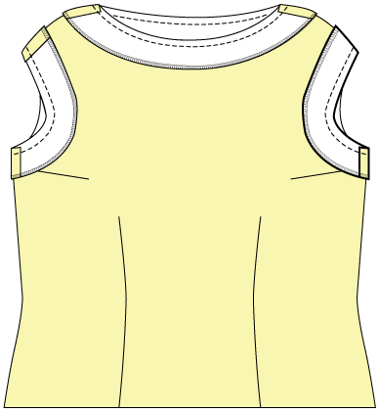  8.1  8.2  ﮎ  ﮎ  8.3  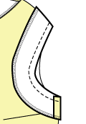  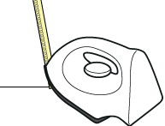    8.4 8.5
9  9.1 | 301 | Oplægning  Pres blusens oplægning op med 2 cm og stik hele vejen rundt. | ﮎ  9.1  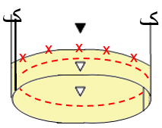  x  x
10  10.1  10.2  10,3  10.4 | Manuel  Saks | Finish.  Afklip trådende  Pres hele blusen  Hæng blusen på bøjle  Kontroller for fejl | 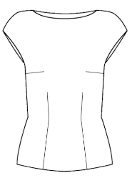  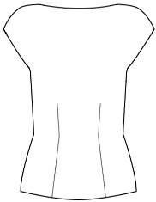

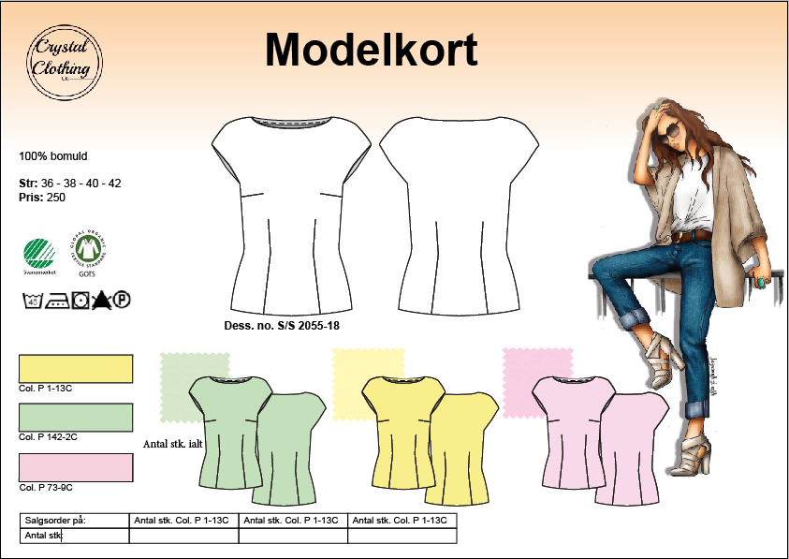
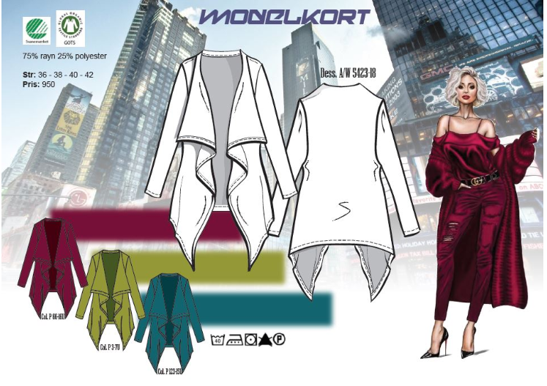

Skema 8: TEKSTIL/MATERIALEANALYSE KORT
Dato | Projekt og gruppe nr. | Ansvarlig

YDERSTOF
Navnet på materialet | Bomuldslærred
Struktur på materialet | Jævnt og glat
Materialet består af | 100% bomuld
Trikotage eller vævet | Vævet
Navnet på bindingen | Lærredsbinding
Kode på materialet | CO

Skabelon til vævede prøver, samt relevante oplysninger i om fibermaterialet.

Ramme til indsætning af tekstil prøve _ retside. Ramme til patrontegning _ retside.

Ramme til indsætning af tekstil prøve _ vrangside. Ramme til patrontegning _ vrangside.

Kommentar til yderstof
Karakteristika: Mikroskopi test: ISO 7211/2 | Mikroskopibillede:
Glat og jævn vævning med en ensartet struktur  En stærk binding og behageligt stof at have på  Binding:  Tråd tæthed: | 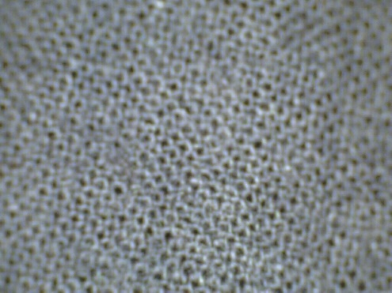

Resultater af vådstyrkeprøver: | Kommentar til vådstyrkeprøver:
Skudtråd ca. 10-15cm
Kædetråd ca. 10-15cm

(kan sætte billede ind)

Slidstyrke og gnideægthedstest | Farveægthed: (vis resultat)
Våd tilstand  Tør tilstand  Farveafsmitning | Vejrægthed: EN ISO 105-B04  Lysægthed: EN ISO 105-B02  Vandægthed: ISO 105-E01  Vaskeægthed: ISO 105-C06

Resultater af brandtest: | Kommentar
Standard: ASTM D 1230 _ NT FIRE 029  Alle tråde – ca. 10-15cm:  Stofprøve:  Skudråd:  Kæderåd: | Røglugt:  Røgfarve:  Konsistensen af det afbrændte område:

VASKETEST
Resultat:  °C + i cm +/- | °C + i cm | °C + i cm | I alt | Efter vask: | °C + i cm | °C + i cm | I alt
Før vask:

Bredde:

Længde:

Udregnings formel:
(mål før vask – mål efter vask) x 100 = % Længde
Mål før vask Bredde

(Klip stof på 10x10 cm)

Stofprøver før og efter vask
Stofprøve: (før vask) | Stofprøve: 1 vask eksempel | Stofprøve: 2 vask eksempel | Stofprøve: 3 vask eksempel
BEDØMMELSE:
Overflade (pilling) | Farve | Struktur | Fasthed/facon
Vaskesymboler for yderstof (altid mindst 5 symboler):

Vaskesymboler for det samlede produkt (altid mindst 5 symboler):

INDLÆGSMATERIALE
Navnet på materialet | Strygevlies /punktvlies
Struktur på materialet | Jævnt og glat
Materialet består af | 70% polyamid, 30% polyester
Trikotage eller vævet | Nonwoven
Navnet på bindingen | Vlieseline H410 med trådforstærker i længderetningen
Kode på materialet | PE

Skabelon til vævede prøver, samt relevante oplysninger i om fibermaterialet.

Ramme til indsætning af tekstil prøve _ retside. Kommentar:
Farver....: Sort og hvid
Bredde...: 90 cm
Vask.......: 40 grader
Forslag.: God til jakker, bluser m.m.

Produktfordele:

bevarer perfekt form gennem tråde langs kornet

behagelig at bære

stærk, men fleksibel følelse

Kommentar til vasketest med billede: | Mikroskopibillede:
Stryge et stykke vlies på yderstof og lave en vaskeprøve | 

Resultater af brandtest: | Kommentar
Standard: ASTM D 1230 _ NT FIRE 029  Stofprøve: | Røglugt:  Røgfarve:  Konsistensen af det afbrændte område:

